**asfasfasdf**



asdfasdfas

Índice

# **asdfasfd**

asdfsadf

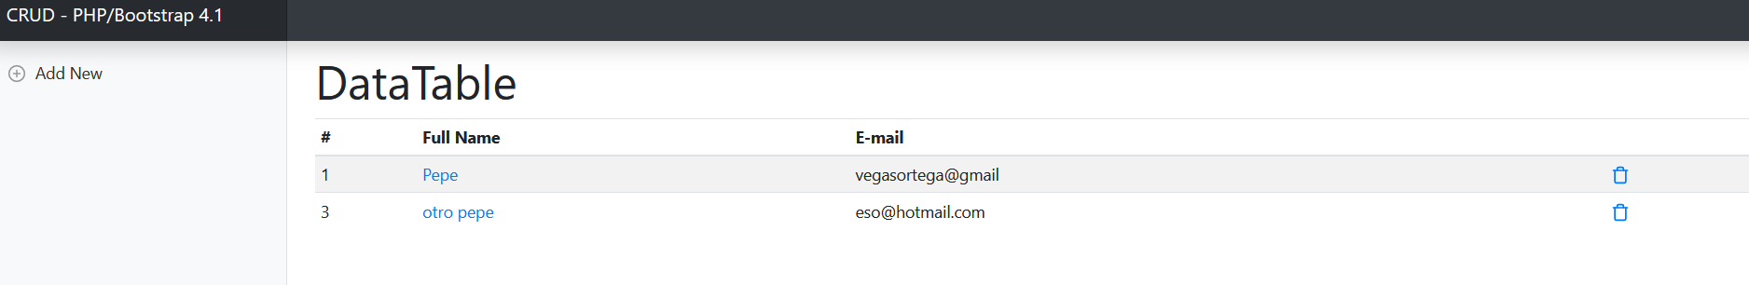

asdasfd

# **Referencias bibliográficas**

asfsdfasf